重 庆 大 学

学 生 实 验 报 告

实验课程名称 数学实验

开课实验室 数学实验教学实验中心

学院 2022 年级 计算机科学与技术 专业班

学 生 姓 名 学 号

开 课 时 间 2023 至 2024 学年第 2 学期

总 成 绩
教师签名

数 学 与 统 计 学 院 制

开课学院、实验室：计算机学院DS1407 实验时间 ： 2023年 4 月 16 日
课程  名称 | 数学实验 | 实验项目  名 称 | MATLAB软件入门 | 实验项目类型
 |  |  |  | 验证 | 演示 | 综合 | 设计 | 其他
指导  教师 | 龚劬 | 成 绩
实验目的
学习线性规划问题和非线性规划问题的求解。
学习Lingo软件的应用。
基础实验1
问题重述
1．某车间有三台机床甲、乙、丙，可用于加工四种工件。设机床甲、乙和丙加工工件j（j=1,2,3,4）的加工费用分别为a_{1j}、a_{2j}和a_{3j}，机床甲、乙和丙加工工件j（j=1,2,3,4）所需的加工台时数分别为b_{1j}、b_{2j}和b_{3j}，机床甲、乙和丙的可用台时数分别为B₁,B₂和B₃，工件j（j=1,2,3,4）的数量为C_{j}，问怎样分配机床的加工任务，才能既满足加工工件的要求，又使总加工费用最低？
（1）试建立求解该问题的数学模型;
（2）设A=[a_{ij}]_{3×4}=[13,9,10,8;11,12,8,6;15,11,13,5];
B=[b_{ij}]_{3×4}=[0.4,1.1,1,1.2;0.5,1.2,1.3,1.4;0.3,1,0.9,1.1]。 B₁,B₂和B₃分别为600，700，800。C_{j}（j=1,2,3,4）分别为200，300，500，400。编写求解上述数学模型的MATLAB程序或Lingo程序。
实验过程
（1）建立数学模型
要满足加工工件的要求，又要总加工费用最低。
因此可设：
决策变量：$x_{ij}$为$i$机床加工工件$j$的数量($i=1, 2, 3) (j=1, 2, 3, 4)$
目标函数：$minZ=\sum_{i=1}^{3}{\sum_{j=1}^{4}{a_{ij}}}x_{ij}$
约束条件：$\sum_{j=1}^{4}{b_{ij}}x_{ij}≤B_{i}\left(i=1,2,3\right)$
$\sum_{i=1}^{3}{x_{ij}}=C_{j}\left(j=1,2,3,4\right)$ $x_{ij}≥0\left(i=1,2,3\right)\left(j=1,2,3,4\right)$
（2）编写lingo程序求解
sets:
machines/1..3/:limit;
products/1..4/:require;
links(machines,products):cost,number,plan;
endsets

data:
limit = 600,700,800;
require = 200,300,500,400;
cost = 13,9,10,8
11,12,8,6
15,11,13,5;
number = 0.4,1.1,1,1.2
0.5,1.2,1.3,1.4
0.3,1,0.9,1.1;
enddata

min = @sum(links(i,j):cost(i,j)*plan(i,j));

@for(machines(i):@sum(products(j):plan(i,j)*number(i,j)) <= limit(i));
@for(products(j):@sum(machines(i):plan(i,j)) = require(j));

end
实验结果及分析

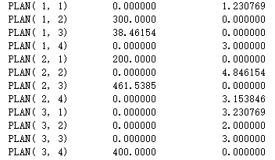
由程序执行结果可见，最优方案为：
甲生产工件2，300件 生产工件3，38件
乙生产工件1，200件 生产工件2，462件
丙生产工件4，400件
总加工费用最低为10976.92

基础实验2
问题重述
一家小型汽车租赁公司有101辆汽车供出租，分布在10个代理点。每个代理点的位置坐标(x_{i},y_{i})已知，单位为千米。假设两代理点之间的距离约为它们之间的欧氏距离的1.3倍。下表给出了10个代理点的坐标，以及第二天早晨汽车租赁的需求量和前一天晚上各个代理点拥有的汽车数。
代理点 | 1 | 2 | 3 | 4 | 5 | 6 | 7 | 8 | 9 | 10
X坐标 | 0 | 20 | 18 | 30 | 35 | 33 | 5 | 5 | 11 | 2
Y坐标 | 0 | 20 | 10 | 12 | 0 | 25 | 27 | 10 | 0 | 15
需求量 | 10 | 6 | 8 | 11 | 9 | 7 | 15 | 7 | 9 | 12
拥有量 | 9 | 14 | 5 | 9 | 13 | 3 | 15 | 11 | 15 | 7
如何在各个代理点之间调度分配汽车才能满足各处的需求，并使总里程数最小。
（1）试建立数学模型（用公式编辑器输入公式）；
（2）给出相应的MATLAB程序或Lingo程序。
实验过程
（1）建立数学模型
决策变量：第$i$个代理点到第$j$个代理点之间调度$T_{ij}$辆汽车
其他变量：设第$i$代理点到第$j$个代理点之间的距离为$I_{ij}=1.3\sqrt{{\left(x_{i}-x_{j}\right)}^{2}{\left(y_{i}-y_{j}\right)}^{2}}$
每个代理点的需求量为$D_{j}$，拥有量为$O_{i}$
目标函数：总里程数为$M=∑{ I}_{ij}T_{ij}\left(i=1,2,…,10;j=1,2,…10\right)$
约束条件：$\sum{T_{ij}≥D_{j}\left(j=1,2,…,10\right)}$ $\sum{T_{ij}≤O_{i}\left(i=1,2,…,10\right)}$
非负约束：$T_{ij}≥0$ 且 $T_{ij}$为整数$(i=1,2,...,10;j=1,2,...,10)$
（2）编写lingo程序
sets:
place/1..10/:O,D,x,y;
link(place,place):t,L;
endsets

data:
O = 9, 14, 5, 9, 13, 3, 15, 11 ,15, 7;
D = 10, 6, 8, 11, 9, 7, 15, 7, 9, 12;
x = 0, 20, 18, 30, 35, 33, 5, 5, 11, 2;
y = 0, 20, 10, 12, 0, 25, 27, 10, 0, 15;
enddata

min=@sum(link:t*L);
@for(place(i):@sum(place(j):t(i,j))>=D(i));
@for(place(j):@sum(place(i):t(i,j))<=O(j));
@for(link:@gin(x));
@for(place(i):@for(place(j):L(i,j)=1.3*@sqrt(@sqr(x(i)-x(j))+@sqr(y(i)-y(j)))));
end
实验结果及分析
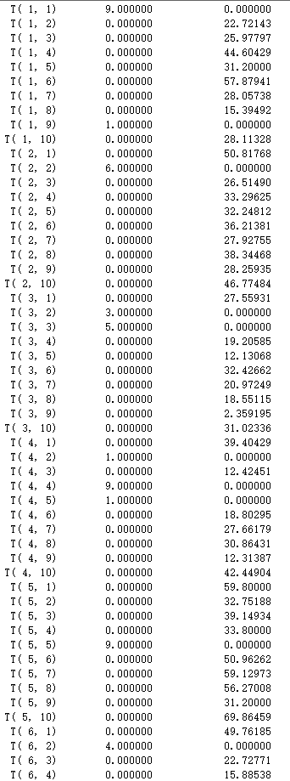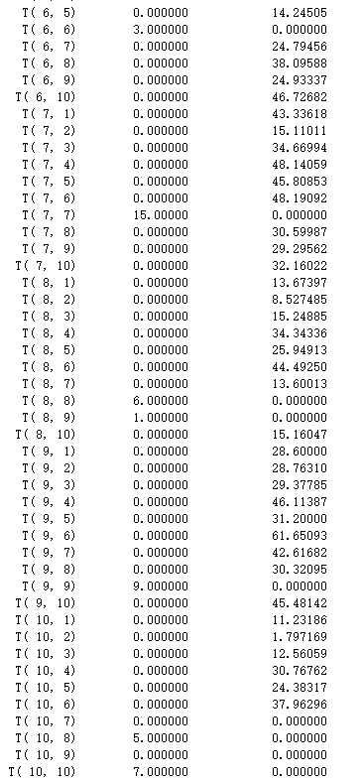
由程序执行结果可见，最优方案为：
从1向9派1辆，从3向2派6辆，从4向2派1辆，从4向5派1辆，从6向2派4辆，从8向9派1辆。
总里程数最小，为213.1098 千米。

基础实验3
问题重述
求解无约束优化
$$minf\left(x_{1},x_{2}\right)=-20e^{-0.2\sqrt{0.5\left(x_{1}^{2}+x_{2}^{2}\right)}}-e^{0.5\left(cos\left(2πx_{1}\right)+cos\left(2πx_{2}\right)\right)}+22.713$$
$$s.t.-5≤x_{i}≤5,i=1,2$$
1) 画出该曲面图形, 直观地判断该函数的最优解;
2) 使用fminunc或fminsearch命令求解, 能否求到全局最优解?
实验过程
% 绘制曲面图
[X1, X2] = meshgrid(-5:0.1:5, -5:0.1:5);
Z = zeros(size(X1));
for i = 1:size(X1, 1)
for j = 1:size(X1, 2)
Z(i, j) = objective_function([X1(i, j), X2(i, j)]);
end
end

figure;
surf(X1, X2, Z);
xlabel('x_1');
ylabel('x_2');
zlabel('f(x_1, x_2)');
title('曲面图');

% 使用fminunc求解
options = optimoptions(@fminunc, 'Algorithm', 'quasi-newton', 'Display', 'iter');
initial_guess = [-3, -3];
[x_min, f_min] = fminunc(@(x) objective_function(x), initial_guess, options);

fprintf('使用fminunc求解:\n');
fprintf('全局最小值 x = [%f, %f], f(x) = %f\n', x_min(1), x_min(2), f_min);

% 定义目标函数
function f = objective_function(x)
f = -20 * exp(-0.2 * sqrt(0.5 * (x(1)^2 + x(2)^2))) ...
- exp(0.5 * (cos(2 * pi * x(1)) + cos(2 * pi * x(2)))) ...
+ 22.713;
end
实验结果及分析
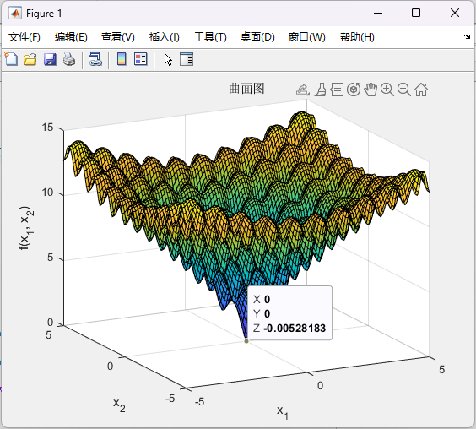
根据程序执行结果可得：
在画出的曲面图中，可以直观地看到最优解在(0,0)，对应的f(x)为-0.005282
使用fminunc求解后，得到的结果与曲面图看到的结果一致。
基础实验4
问题重述
求解非线性规划,
试判定你所求到的解是否是最优？
$$maxz=\frac{0.201x_{1}^{4}x_{2}x_{3}^{2}}{{10}^{7}}$$
$$s.t.675-x_{1}^{2}x_{2}≥0$$
$$0.419-\frac{x_{1}^{2}x_{3}^{2}}{{10}^{7}}≥0$$
$$0≤x_{1}≤36$$
$$0≤x_{2}≤5$$
$$0≤x_{3}≤125$$

实验过程
m1.m
function f = m1(x)
f = -0.201*x(1)^4*x(2)*x(3)^2;
end
m2.m
function [g, h] = m2(x)
g = [x(1)^2*x(2)-675; x(1)^2*x(3)^2/10^7-0.419];
h = [];
end
project.m
x0 = [1;1;1];
L = [0;0;0];
U = [36;5;125];
[x, fmin] = fmincon('m1',x0,[],[],[],[],L,U,'m2');
fmax = -fmin;
x1 = x(1);
x2 = x(2);
x3 = x(3);

disp(fmax);

实验结果及分析
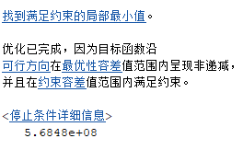
根据程序执行结果，局部最优解为5.6848e+08，且为满足约束的局部最优解。

应用实验1
问题重述
某重大刑事案件，需要调度32个派出所的警力，对15条交通要道快速全封锁。一个派出所的警力最多封锁一个路口，请给出警力合理的调度方案（派出所到交通要道的距离可以用[5,50]区间的随机整数表示）。

实验过程
可以使用模拟退火算法来进行求解
num_police_station = 32; % 派出所数量
num_traffic_routes = 15; % 交通要道数量

% 随机生成派出所到交通要道的距离
distance_matrix = randi([5,50], num_police_station, num_traffic_routes);

% 初始温度和退火率
initial_temperature = 100;
cooling_rate = 0.95;

% 初始解
current_solution = randperm(num_traffic_routes);
current_distance = sum(min(distance_matrix(:, current_solution), [], 2));

% 最优解
best_solution = current_solution;
best_distance = current_distance;

% 模拟退火算法迭代
temperature = initial_temperature;
while temperature > 1
% 生成新解
new_solution = current_solution;
idx1 = randi(num_traffic_routes);
idx2 = randi(num_traffic_routes);
new_solution([idx1, idx2]) = new_solution([idx2, idx1]);

% 计算新解的代价
new_distance = sum(min(distance_matrix(:, new_solution), [], 2));

% 如果新解更优，则接受
if new_distance < current_distance || rand < exp(-(new_distance - current_distance) / temperature)
current_solution = new_solution;
current_distance = new_distance;

% 更新最优解
if current_distance < best_distance
best_solution = current_solution;
best_distance = current_distance;
end
end

% 降低温度
temperature = temperature * cooling_rate;
end

disp('最优解:');
disp(best_solution);
disp(['总距离: ', num2str(best_distance)]);

实验结果及分析
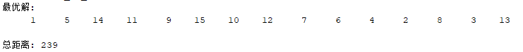
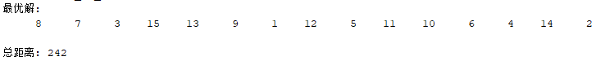
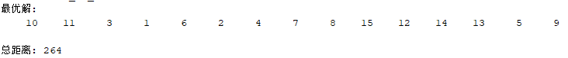
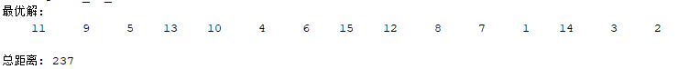
因为派出所到交通要道的距离可以用[5,50]区间的随机整数表示，因此运行多次查看执行效果。最优解给出的是每个交通要道所对应的派出所编号，例如第一个值即11号派出所封锁交通要道1，第二个值即9号派出所封锁交通要道2，以此类推。如此分配可以使得总距离达到最小。

教师签名
年 月 日

